Piąty rok Nice 1 Ligi Żużlowej!
W siedzibie Polskiego Związku Motorowego w Warszawie podpisano umowę dotyczącą sponsoringu tytularnego Nice 1 Ligi Żużlowej. To już piąty rok współpracy między firmą Nice a PZM. W dalszym ciągu bezpośrednie transmisje telewizyjne z rozgrywek będzie można oglądać na antenach Polsatu oraz w telewizji Eleven Sports.

- Nice to sprawdzony partner. Myślę, że umowa, którą dzisiaj podpisujemy, jest potwierdzeniem jakości naszej współpracy. Na przestrzeni ostatnich pięciu lat pierwsza liga przeszła prawdziwą metamorfozę. Możemy mówić o zdecydowanym podniesieniu poziomu sportowego rozgrywek oraz profesjonalizmu klubów – powiedział Michał Sikora, prezes Polskiego Związku Motorowego. Sikora przypomniał, że relacje PZM z Nice może nazwać „przyjacielskim”. – Mogę tylko potwierdzić, że nasze zaangażowanie w sponsoring tytularny ligi nie jest typowym przykładem sponsoringu. Powiedziałbym, że faktycznie jesteśmy bardziej przyjacielem dyscypliny niż jej sponsorem. Każdego kolejnego roku widzimy rozwój rozgrywek, co nas cieszy, bo doskonale pamiętamy, w jakich okolicznościach ten projekt powstawał – zauważył Adam Krużyński, Dyrektor Zarządzający Nice. Z kolei Piotr Szymański przypomniał, że współpraca Nice i PZM rozpoczęła się już prawie 10 lat temu, kiedy jeden z największych producentów automatyki do bram i rolet został pierwszym w historii sponsorem generalnym żużlowej reprezentacji Polski.

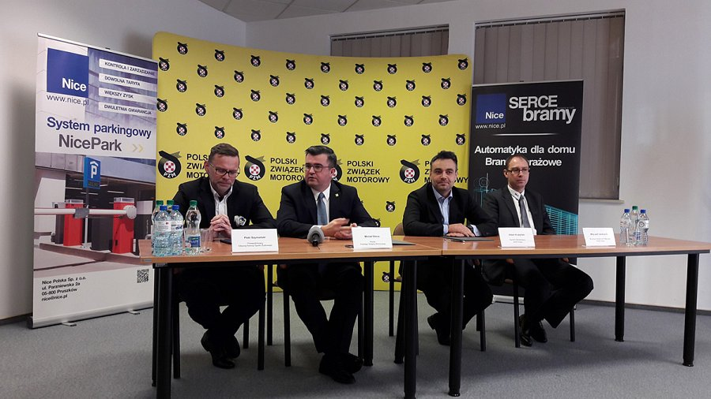
Tak samo jak w poprzednich latach umowa została podpisana na okres jednego roku. Na jej mocy utrzymana została dotychczasowa nazwa rozgrywek, a Nice uzyskał szereg praw reklamowo-wizerunkowych. W ten sposób reklamy Nice będą widoczne nie tylko na wszystkich obiektach drużyn startujących w rozgrywkach, ale także w trakcie transmisji telewizyjnych. Z każdej kolejki przeprowadzone zostaną co najmniej dwie transmisje. Niedzielne mecze (o godzinie 14:30) będzie można oglądać na sportowym antenach Polsatu. Część spotkań będzie również transmitowana na kanale Super Polsat, który dostępny jest w cyfrowej telewizji naziemnej. Sobotnie (początek relacji o 16:15) oraz w wyjątkowych przypadkach piątkowe mecze będą transmitowane w Eleven Sports.
Dzięki transmisjom telewizyjnym marka Nice zyskuje na rozpoznawalności. Dotychczasowe 4 lata współpracy przyniosły ekwiwalent reklamowy przekraczający 100 milionów złotych oraz ponad 30 tysięcy informacji o firmie w mediach. Łączny czas transmisji telewizyjnych liczonych jest już w setkach. Badania telemetryczne dowodzą, że Nice 1 Liga Żużlowa cieszy się dużą popularnością wśród kibiców. Średnia widownia telewizyjna w 2017 roku przekroczyła 100 tysięcy widzów, a hitowe starcia oglądało przed telewizorami blisko 200 tys. kibiców. Z kolei średnia frekwencja na trybunach wahała się w ostatnich latach na poziomie 3-4 tys. widzów.
Warto również podkreślić, że w rozgrywkach startują kluby z dużych miast, dzięki czemu świadomość marki zwiększana jest w dużych aglmeracjach. Wydaje się, że do faworytów rozgrywek Nice 1 LŻ w sezonie 2018 należą ekipy z Gdańska, Łodzi oraz Lublina. Wielkie chęci na powrót do Ekstraligi przejawiają również w Rybniku. Z kolei na drugim biegunie, o utrzymanie, powinny walczyć Wanda Kraków oraz beniaminek z Gniezna. Poprzednie lata pokazały jednak, że Nice 1 LŻ jest całkowicie nieprzewidywalna i przedsezonowe dywagacje niewiele znaczą.
We wszystkich przypadkach sponsoringu Nice nigdy nie ograniczał się wyłącznie do roli pasywnego sponsora, prezentującego wyłącznie swoje logo w mediach. Od zawsze firma aktywnie angażuje się w dodatkowe projekty. Nie inaczej jest w przypadku Nice 1 Ligi Żużlowej. – Przez ostatnie lata udało nam się rozkręcić ideę organizacji Indywidualnych Mistrzostw Ligi, a także rozbudować cykl Nice Cup przeznaczony dla najmłodszych zawodników, którzy dopiero stawiają pierwsze kroki w sporcie żużlowym. Przypomnę, że w ubiegłym roku podjęliśmy się wielkiego eksperymentu. Zawodnicy startowali na porównywalnych, podstawionych silnikach, które były losowane przed zawodami – powiedział na konferencji Wojciech Jankowski, Business Development Manager w Nice Polska. – Chciałbym także zachęcić do wzięcia udziału w naszych corocznych aukcjach charytatywnych. W tym roku przyłączyliśmy się do szerszej akcji pomocowej dla Tomasza Golloba. Za pośrednictwem portalu chrytatywni.allegro.pl na licytacje trafią dziesiątki gadżetów od klubów Nice 1 LŻ. Całkowity dochód z aukcji zostanie przekazany na specjalne konto pomocowe dla Tomasza Golloba – zakończył Jankowski.

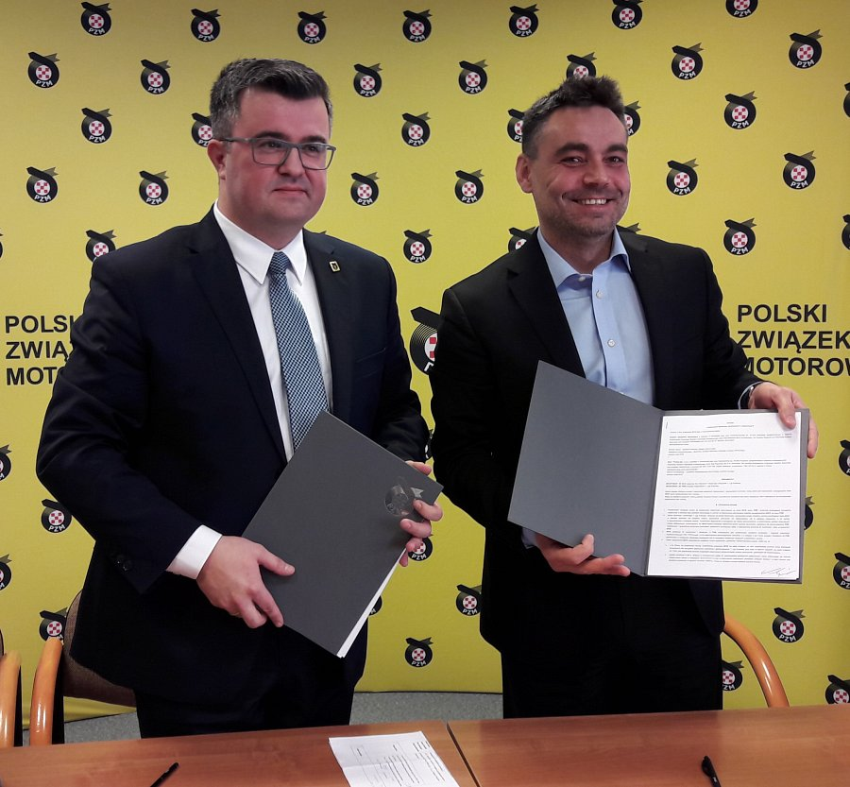
Przy okazji poszczególnych meczów Nice 1 Ligi Żużlowej planowane są dodatkowe działania we współpracy z lokalnymi Partnerami Handlowymi. Pierwsze mecze w sezonie 2018 odbędą się w drugi weekend kwietnia. Wcześniej każda z drużyn odjedzie klika sparingów w celu optymalnego przygotowania się do sezonu.
O Nice Polska:
Polski oddział Nice jest jednym z pierwszych międzynarodowych oddziałów włoskiej firmy Nice SpA – silnej międzynarodowej grupy posiadającej obecnie 20 oddziałów na całym świecie.

Od 1996 roku, z dystrybutora podstawowych rozwiązań do automatyzacji bram i rolet, Nice Polska stał się dostawcą kompleksowych systemów automatyki dla domu i przemysłu. Obecnie Nice Polska oferuje: automatykę do bram przesuwnych, skrzydłowych, garażowych, przemysłowych oraz rolet, segmentowe bramy garażowe, systemy parkingowe, systemy kontroli ruchu pieszych oraz wideofdomofony.
www.nice.pl

